Техническое задание на доработку подсистемы “Рабочее место кассира” для 1С: Управление Торговлей 11.4

1) Назначение, цели и задачи ПО.
Цель доработки - оптимизация работы подразделений, использующих подсистему РМК. Оптимизация достигается путем сокращения количества используемого ПО, а также действий кассира-администратора по обслуживанию покупателя.

2) Требования к ПО.
Разрабатываемое ПО должно перенести необходимый заказчику функционал используемого в данный момент ПО bannet в подсистему РМК, а именно:
В левой части на площади приблизительно в ⅔ от площади табличной части типового РМК должно быть схематически изображено соответствующее текущему рабочему месту банное отделение (мужское или женское), включая все имеющиеся посадочные места, а также их градацию в зависимости от стоимости. Схематическая раскладка в виде скриншотов существующего приложения добавлена в приложение 1.
Каждое посадочное место должно быть изображено в виде активной кнопки, при однократном нажатии на которую должно появиться меню выбора типа услуги, а после осуществления выбора типа услуги - меню добавления услуги, схематически изображенные в приложении 1. При окончательном выборе добавляемой услуги в табличную часть РМК должна добавиться соответствующая данной услуге номенклатура.
После пробития чека кнопка (кнопки) должна изменить свой внешний вид, чтобы можно было визуально определить занятость данного посадочного места в процессе дальнейшей работы. При этом на нажатой кнопке должен появиться таймер в минутах, отсчитывающий время до конца сеанса.
Необходимо добавить возможность повторного нажатия на уже нажатую кнопку, при котором требуется вывести окно с запросом продлить или закрыть сеанс.
При выборе продления в табличную часть должна добавляться номенклатура соответствующей данному посадочному месту услуги продления сеанса на 30 минут и после пробития чека к таймеру на кнопке (кнопках) должно добавиться соответствующее количество времени. Необходимо добавить возможность неоднократного продления услуги в рамках её действия.
При выборе закрытия сеанса, таймер должен обнулиться, кнопка должна вернуться в первоначальный вид для возможности осуществления дальнейших продаж данного посадочного места.
Необходимо иметь возможность по описанному выше сценарию оформить продажу и продление одновременно нескольких посадочных мест.
На кнопках посадочных мест помимо таймера требуется реализовать цветовую градацию состояния - свободное место должно отображаться цветом стандартной формы 1С, занятое место - более темным оттенком, занятое место, на котором оставшееся время меньше 10 минут - зеленым цветом, место, на котором время превышено - красным.
По истечении времени таймер должен продолжать отсчитывать время с отрицательным значением.
Необходимо реализовать функционал смены места размещения клиента (пересадка). При этом оплаченное клиентом время в полном объеме переносится на новое место, а на старом месте сеанс закрывается. Данный функционал должен быть реализован в виде отдельной кнопки “Пересадка”, после нажатия которой необходимо выбрать сначала занятое, а затем свободное место.
В правой части на оставшейся площади РМК должен быть в полной мере сохранен используемый в данный момент типовой функционал РМК, а именно табличная часть, возможность ручного подбора номенклатуры, а также реакция на сканер штрихкодов через типовую компоненту 1С.
Необходимо добавить функционал настройки дорабатываемой формы в виде визуального редактора либо конфигурационного файла, в котором можно изменять состав, расположение и градацию посадочных мест, а также перечень номенклатур, с которыми форма взаимодействует в момент нажатия на кнопку посадки/продления либо тестовых продаж.
Доработка должна сохранять работоспособность при обновлениях используемой типовой конфигурации 1С УТ.

3) Требования к программной документации.
Требуется составить краткую документацию по нюансам окончательной настройки доработки, использованию визуального редактора либо конфигурационного файла.

4) Стадии и этапы разработки ПО.
Сроки разработки - 2 календарный месяц с момента подписания договора до момента реализации всего запланированного функционала.
Этапы разработки:
- Реализация основного функционала в виде доработки РМК. Срок разработки 2 недели.
- Реализация дополнительных отчетов, доработка согласно правкам клиента. Срок разработки 2 недели.

5) Порядок контроля и приемки.
Срок тестирования доработки заказчиком после получения на каждом этапе реализации - 2 недели.

Приложение 1.
Примерная раскладка посадочных мест в женском отделении:
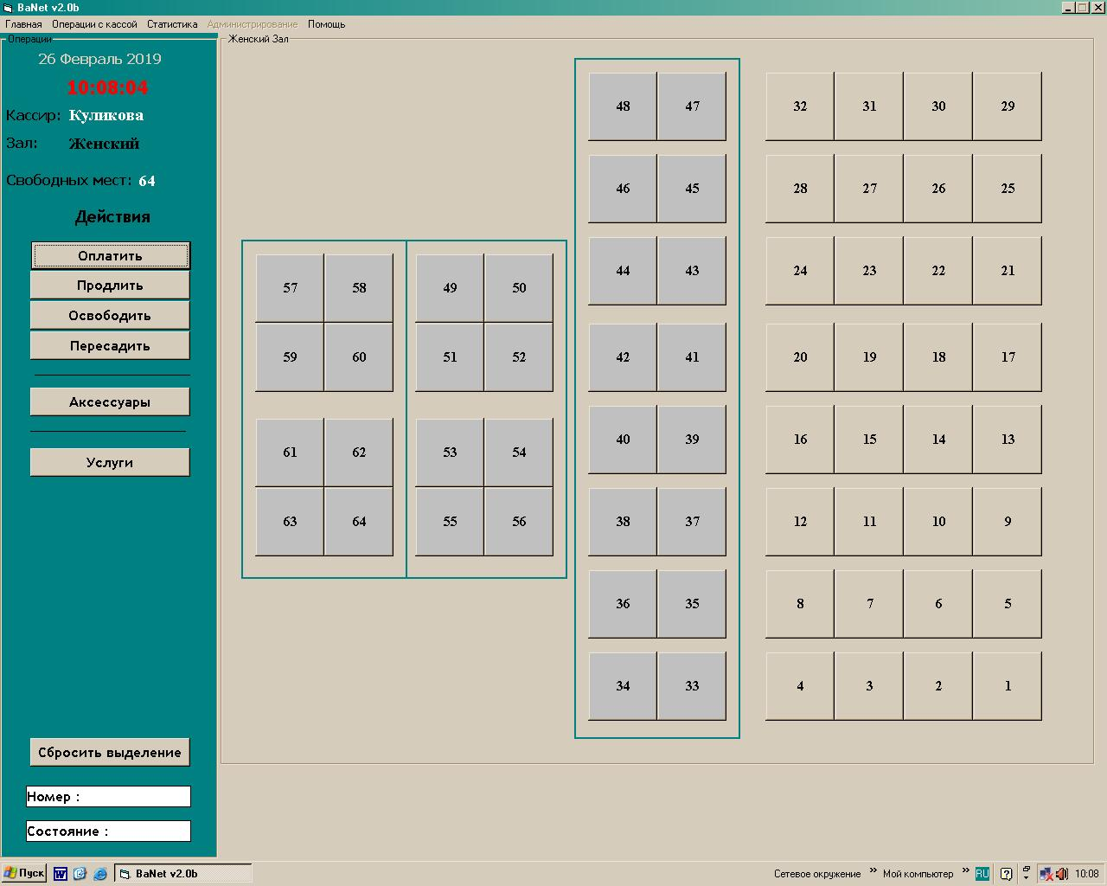
Примерная раскладка посадочных мест в мужском отделении: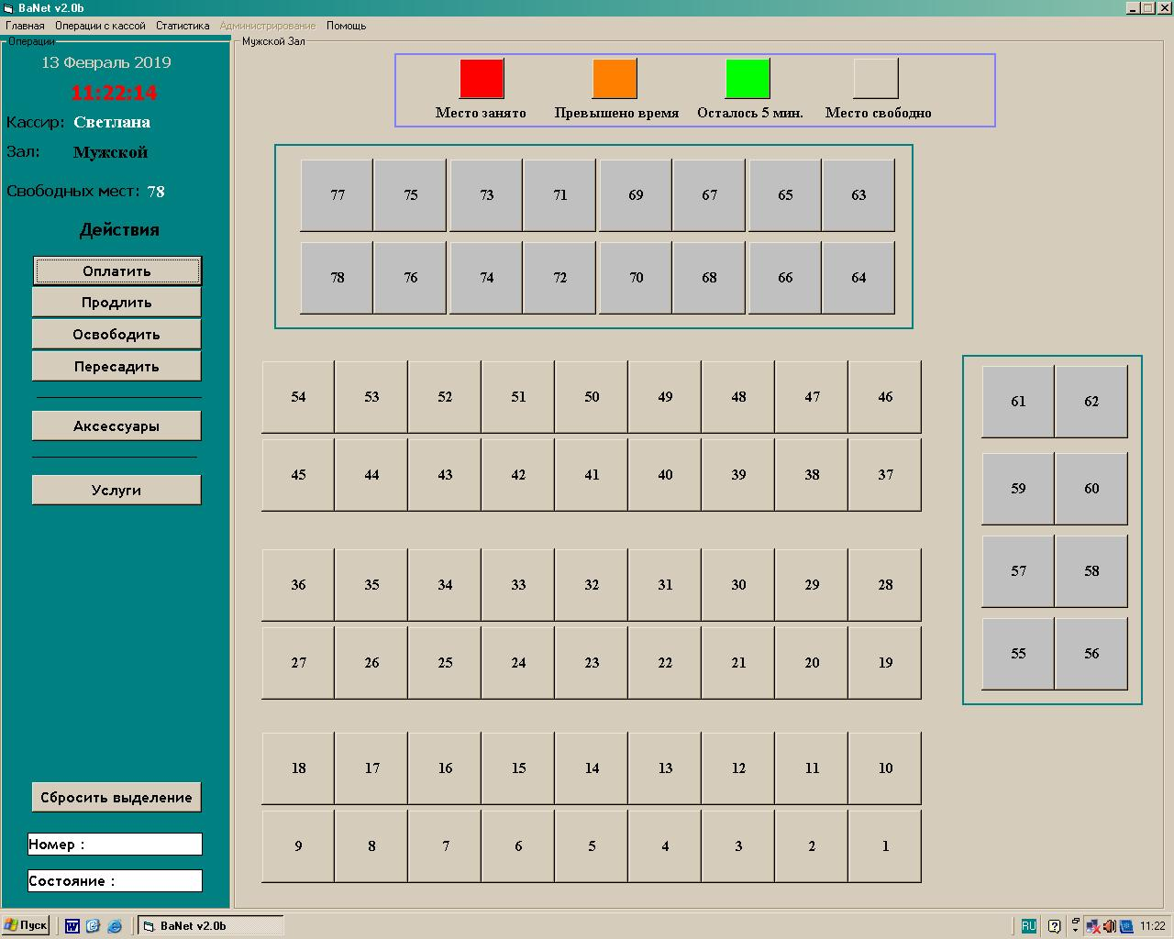

Меню выбора типа услуги
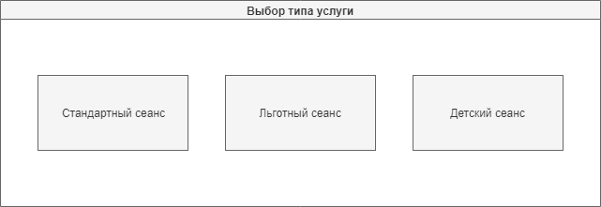
Меню добавления услуги


